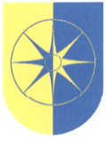
OBEC RÁJEČKO

Nám. 1. Máje 250, 679 02 Ráječko,

Obecní úřad Ráječko do odvolání UZAVŘEN.

V případě nutnosti, je možné se objednat na termín
(tel.č. 516 432 629, 724 018 486).

Pondělí: 8:00 -10:00 a 13:00- 16:00
Středa: 8:00-10:00 a 13:00-16:00

Objednání je k dispozici pro ověření podpisu, listiny,
agendy Czech POINT.

